Как отправить техническую информацию в мобильном приложении ЛЭРС УЧЁТ
- Выбрать главное меню
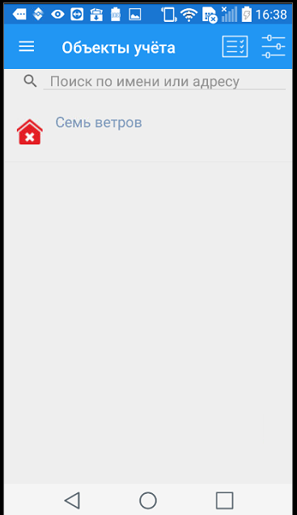

- Выбрать пункт главного меню Настройки

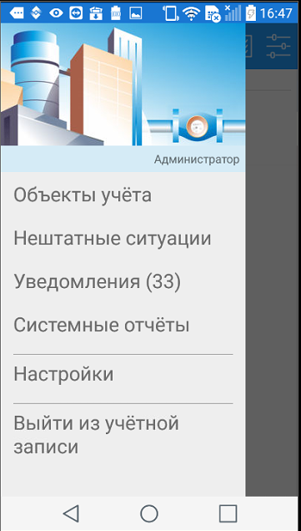

- Выбрать операцию Отправить техническую информацию
